Dạy con tiết kiệm nước
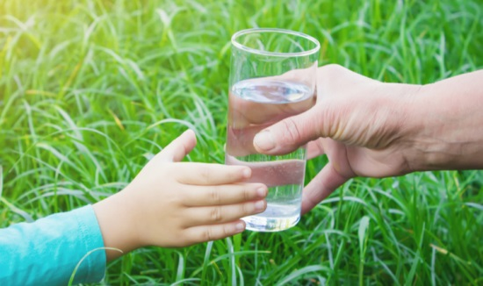
Nước rất quan trọng đối với con người nói chung và hệ sinh thái nói riêng. Vì vậy, bố mẹ nên dạy con tiết kiệm nước và giúp bé hiểu được tại sao cần trân trọng nguồn tài nguyên này.
Nhiều người thường không quan tâm đến việc nước chảy ra từ đâu và luôn chủ quan trong việc giữ gìn nguồn nước. Đừng để suy nghĩ đó ảnh hưởng đến các thành viên trong gia đình, đặc biệt là các thiên thần nhỏ. Bạn nên dạy con tiết kiệm nước cũng như giúp bé biết cách quý trọng những gì mà mẹ thiên nhiên đã ban tặng. Vậy làm sao để hướng dẫn cho trẻ làm quen với lối sống trên? Hãy cùng tìm hiểu qua bài viết sau nhé.
1. Dẫn con đi tham quan
Trước khi trông đợi trẻ bắt đầu học được cách tiết kiệm nước, bạn hãy dành thời gian để giải thích cho con hiểu nước là nguồn tài nguyên có giới hạn cần được bảo tồn. Bạn có thể dẫn con đi xung quanh nhà và đưa ra ví dụ về cách nào gây lãng phí nước, cách nào sử dụng đúng mức hoặc so sánh giữa việc tắm bằng vòi sen với tắm bồn bằng cách đo lượng nước ở từng trường hợp. Bạn nên lặp lại những việc trên từ 1 – 2 tuần nếu cần thiết.
2. Tắt vòi nước khi không sử dụng
Nước chảy liên tục gây lãng phí hàng chục lít nước chỉ trong vòng vài phút. Hãy cho con thấy điều này bằng cách mở vòi nước và cho chảy vào một cái xô, để yên như vậy trong một khoảng thời gian nhất định. Sau đó, giải thích rằng với lượng nước này, con có thể làm được nhiều việc như tưới cây, rửa xe, lau nhà… thay vì con để nó chảy đi mà không làm gì.
Khi thấy hành động này mang ý nghĩa khác biệt như thế nào, con sẽ bắt đầu hình thành ý thức tắt vòi nước khi không sử dụng. Ngoài ra, bạn hãy nhắc nhở bé tắt vòi nước khi đánh răng, chà xà phòng vào tay và chỉ mở nước lại lúc súc miệng hay rửa tay sạch xà phòng.
3. Đóng vòi nước thật chặt
Một bài học quan trọng khác cho trẻ cũng như bố mẹ là luôn kiểm tra các vòi nước trong nhà để đảm bảo chúng sẽ được khóa chặt để tránh rò rỉ, việc nhỏ giọt có thể gây lãng phí rất nhiều nước theo thời gian.
4. Đừng nhấn xả bồn cầu quá nhiều
Nhiều trẻ thích xả nước trong bồn cầu nhưng điều này sẽ gây lãng phí lượng nước không cần thiết vì một lần xả nước có thể tốn 4 – 6 lít. Bạn hãy dặn bé chỉ xả khi cần thiết.
5. Trữ nước
Các phương pháp trữ nước đa dạng từ đơn giản đến phức tạp. Đối với việc đơn giản, bạn hãy bảo bé lấy chiếc xô nhỏ và để ngoài hiên khi trời đang mưa, lượng nước hứng được sẽ sử dụng vào việc tưới cây hoặc lau cửa kính bên ngoài. Một số gia đình làm thành hệ thống trữ nước mưa. Nước mưa sẽ chảy từ máng xối xuống hồ hay thùng.
6. Tham gia các hoạt động ngoài trời
Con có thể giúp bạn giảm nhu cầu sử dụng nước cho những khu vực bên ngoài ngôi nhà. Thay vì xịt nước đùa giỡn nhau, bé cũng sẽ thích thú khi bạn giao nhiệm vụ trồng cây, đặc biệt là những cây cảnh có khả năng chịu hạn. Với phương pháp này, bạn sẽ đỡ đau đầu khi nhìn thấy hóa đơn tiền nước và còn giúp trẻ tham gia vào công việc trồng trọt, từ đó hiểu được cách sử dụng nước hợp lý.
Ngoài ra, bạn nên dành thời gian dẫn con đi dã ngoại ở những vùng sông nước, ao hồ và dạy bé hiểu được giá trị lớn lao của nước. Cả gia đình có thể chèo thuyền, bơi lội, câu cá tại những nơi này. Lúc đó, bạn hãy nhắc nhở con rằng nước là nguồn tài nguyên thiên nhiên rất quan trọng và cuộc sống không thể tiếp tục nếu thiếu nước.
7. Tái sử dụng
Bạn sẽ làm gì với nước vo gạo, nước còn thừa lại trong chai? Đừng vội đổ nước này đi! Hãy hướng dẫn con dùng nước này để tưới cây thay vì phải dùng vòi tưới nước. Bạn nên giải thích cho bé vì sao việc tái sử dụng nước lại quan trọng và con sẽ không làm lãng phí nước.

